Как делать заказ на Алиэкспресс в Россию?

Одной из самых популярных торговых площадок в мире является маркетплейс Алиэкспресс. Особенность этой площадки в том, что вы можете выбрать и купить товар у множества продавцов, которые на ней зарегистрированы. Сам Алиэкспресс выступает в роли контролера в процессе сделки, защищает покупателя, выносит решение по возникающим спорам. За последнее время Россия находится на первом месте по количеству объемов продаж через этот китайский маркетплейс. Давайте подробно рассмотрим, как делать заказ на Алиэкспресс в Россию с нуля?
Регистрация и заполнение необходимых данных
Для того, чтобы начать делать покупки, естественно, нужно зарегистрироваться. Регистрацию можно провести на сайте https://ru.aliexpress.com либо же с мобильного приложения Аliexpress. Вам будет предложена стандартная форма для заполнения личных данных.
Заносить следует правдивые данные, так как по ним в дальнейшем будут осуществляться покупки и их отправка. Рекомендуем не использовать регистрацию с помощью соц.сетей (предлагается Фейсбук), так как существуют некоторые риски:
- Вы не застрахованы от взлома социальной страницы. Если это произойдет, вы потеряете и доступ в аккаунт Алиэкспресс;
- Может быть такое, что в силу некоторых технических причин, сайт фейсбука может быть недоступен некоторое время. Поэтому доступ к маркетплейсу также ограничится.
Далее от вас потребуется ввести данные адреса доставки. Заполнять нужно латиницей, чтобы в процессе отправки продавец не сделал ошибок при переводе адреса с другого языка. Нужно вводить точные данные, так как от этого зависит, куда поедет ваша посылка.
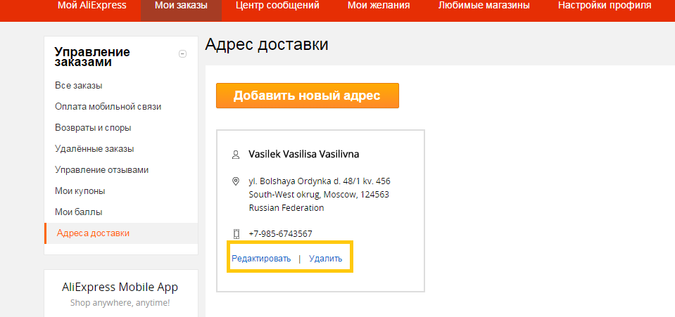
Лучше заранее уточнить свой индекс на сайте почты России или непосредственно в отделении, чтобы избежать путешествия посылки по отделениям города. В будущем можно будет удалять или редактировать адрес в случае переезда, проблем это не составит.
В процессе покупок, от вас потребуется также ввести данные платежной карты (MasterCard, Visa,Maestro) или электронного кошелька (Qiwi или WebMoney), с которых будет осуществляться списание средств. Все данные для заполнения находятся на вашей карте. Код безопасности – три цифры с обратной ее стороны.
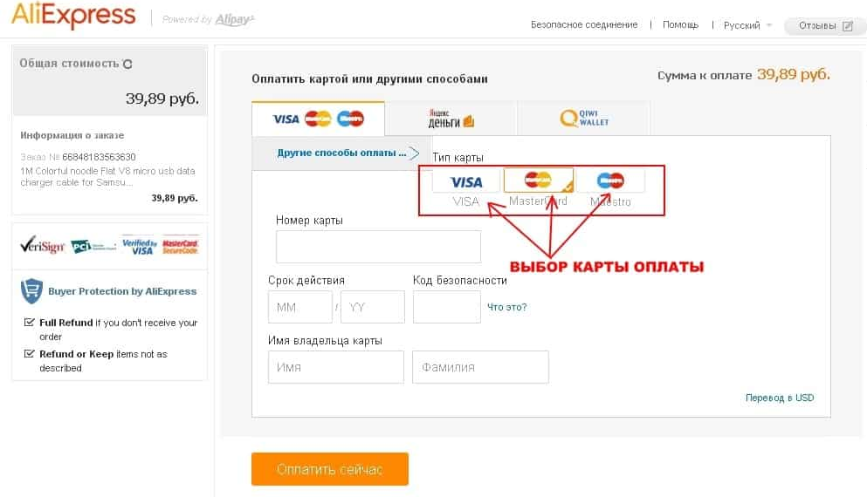
Алиэкспресс работает только по предоплате, что может заложить лишние переживания у новичков. Не стоит волноваться, платформа Алиэкспресс считается самой защищенной торговой площадкой в мире. Далее спишется с вашего счета сумма стоимости за товар в долларовом эквиваленте. Деньги не перечисляются сразу продавцу, а хранятся на самом сайте. Так действует «защита покупателя», которая распространяется на абсолютно все товары, что представлены в маркетплейсе. Алиэкспресс гарантирует получение товара в течение 60 дней. В случае, если товар все-таки затерялся/не отправил покупатель/ отправил не туда/ пришел товар не соответствующего качества – списанные средства с вашего счета, что хранились на Алиэкспресс, будут возвращены вам в течение 7-30 дней. Достаточно открыть спор и потребовать возврат.
Таким образом, все необходимые для заказов данные вы уже заполнили. Можно смело приступать к выбору товаров, которых на сайте большое количество. Давайте рассмотрим некоторые нюансы отбора.

Выбор товара и его заказ

Название необходимого товара вводится в поисковое поле на английском или русском языке. Вы можете выбрать одну из всплывающих подсказок названий, либо продолжить поиск. В результате перед вами появятся списки искомого товара, который предлагают множество продавцов. На Алиэкспресс это могут быть как крупные брендовые фирмы, мини-предприятия, так и перекупы. Основное, на что необходимо обратить внимание при выборе магазина – отзывы пользователей на продавца и его рейтинг. Для более точного подбора товара следует использовать фильтры.
Здесь вы можете выбрать бренд, диапазон цен, оценку качества за отзывами покупателей, отобрать товары с бесплатной доставкой и тд. Отфильтровав и выбрав определенный магазин, нужно оценить данные, что предоставлены на странице товара:
- Рейтинг конкретного продавца. Отображается значками «медаль» или «кристалл». В процентном эквиваленте указан уровень обратной связи – положительные отзывы на товар покупателей из числа всех заказов.
- Количество отзывов на товар, его рейтинг и количество заказов. В комментариях очень часто пользователи прикрепляют фото к отзыву на товар, который получили. Настоятельно рекомендуем обращать на них первоочередное внимание, так как можно понять, соответствует ли картинка товара магазина реальному их виду.
- Условия доставки – бесплатная или указана дополнительная сумма, которую заплатите за пересылку.
После того, как вы оценили товар, продавца, и решили приобрести именно у него, можно смело нажимать кнопку «купить сейчас». В автоматической форме подтянутся данные доставки и платежной карты, заполненные ранее. Достаточно их проверить и совершить покупку. Службой Алиэкспресс проверяться платеж будет около 24 часов. Далее продавец обязан отправить оплаченный товар в течение 7 дней. Если он этого не сделал, средства будут автоматически вам возвращены на счет. Обычно отправка осуществляется быстро. В деталях заказа Вам будет доступна информация по отслеживанию, ориентировочное время доставки, количество дней «защиты покупателя».
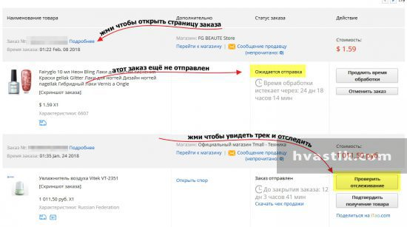
В Россию посылки с Китая идут в среднем в течение 10-60 дней. По прибытию, в указанное ранее отделение Вам придет уведомление о том, что можно получить посылку. После того, как распакуете товар и убедитесь, что он соответствует заявленному, нужно перейти в заказ на сайте и нажать «подтвердить получение», поставить оценку продавцу и товару. Если товар вас не устроил, следует открыть спор и указать причины, почему хотите вернуть деньги. В этом случае площадка Алиэкспресс выступает в качестве арбитра и выносит окончательное решение о возможности возврата средств. Обычно около 70% споров маркетплейс выносит в пользу покупателя, что свидетельствует о высоком уровне защиты их интересов.
Как видим, ничего сложного в заказе посылок с Алиэкспресс. Главное быть внимательным, заполнять правильно все данные и детально изучать информацию о товаре.

